МУНИЦИПАЛЬНОЕ АВТОНОМНОЕ ДОШКОЛЬНОЕ ОБРАЗОВАТЕЛЬНОЕ УЧРЕЖДЕНИЕ – ДЕТСКИЙ САД № 4 « ЗОЛОТОЙ ГРЕБЕШОК» КОМБИНИРОВАННОГО ВИДА

Познавательно-исследовательский
проект в детском саду средней группы
«Термометр и температура»

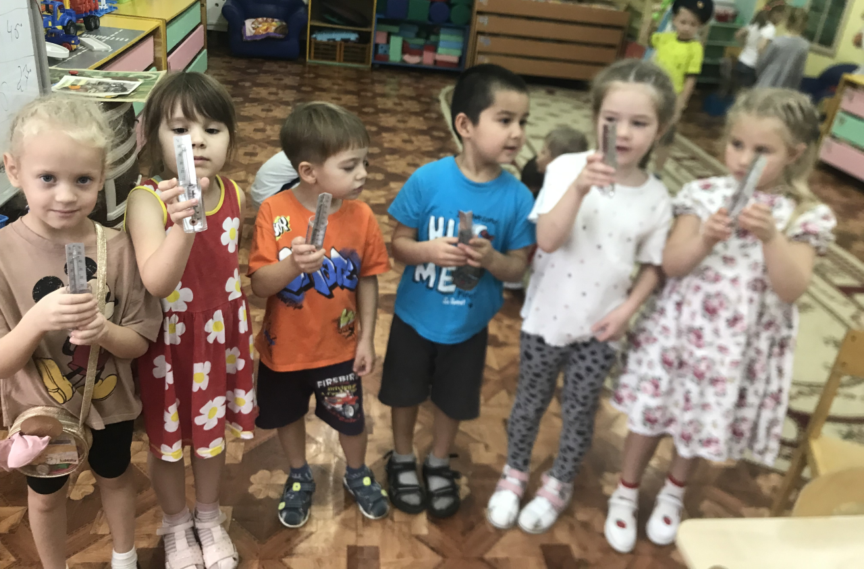
Составитель: Тюгаева О.Г.

Бердск 2023 год

Тема проекта «Измерение температуры»

Тип проекта:
Индивидуальный
Продолжительность проекта:
Краткосрочный
Срок реализации:
Ноябрь 23 г.
Участники:
Дети 3 группы «Золотая рыбка» воспитатель Тюгаева О.Г.
Предмет исследования:
Температура
Методы и формы:
Познавательно-исследовательский, практический, наглядный, словесный
Материал и оборудование:
- Термометры для измерения температуры воды, воздуха, тела человека;
- Ёмкости с водой разной температуры (холодной и горячей);
- презентация с изображением времен года;
Необходимые условия для реализации проекта:
- Заинтересованность детей;
- Наличие методического материала;
Интеграция образовательных областей:
- «Познавательное развитие»,
- «Речевое развитие»,
- «Социально-коммуникативное развитие»
Введение:
В дошкольном воспитании в процесс освоения природы включается элемент её познания и осознанно правильного поведения в природной среде.
Современное дошкольное образовательное учреждение ориентируется на повышение познавательной активности детей. Педагоги ищут новые средства воспитания, которые помогают в обучении дошкольников. Одной из таких форм становится проектная деятельность, которая становится привлекательной и интересной для изучения многих тем, в том числе и за наблюдением температуры тела человека, температуры в помещении и на воздухе.
Проектная деятельность даёт возможность развивать у детей умения выявлять проблему, проводить наблюдения, практические работы, эксперименты, а также делать простейшие выводы от полученных результатов, делиться полученной информацией.
Актуальность проекта:
Один из самых важных показателей здоровья человека - температура тела. При действии некоторых факторов на организм человека температура тела повышается или наоборот - падает. Такое явление, как изменение температуры происходит и в природе в разное время года. Долгое время было неясно, как сказывается изменение температуры на общее состоянии организма человека. Всё

это необходимо знать и уметь применить для решения многих практически значимых проблем, особенно в поисках здоровья.
Проблема исследования:
Недостаточное количество знаний человека о причинах изменения температуры тела, температуры в помещении и на воздухе, и почему это может отрицательно сказывается на здоровье человека.
Цель:
Развитие способности ребенка концентрировать внимание на измерении температуры окружающей среды и собственного тела. Узнать, от чего зависит температура тела человека.
Задачи:
-познакомить детей с понятием «температура»;
-формировать представление о приборе для измерения температуры – термометре;
-сравнить разные виды термометров;
-формировать навыки безопасности при определении температуры горячих предметов;
-систематизировать знания детей о сезонных изменениях живой и не живой природы в зависимости от температуры воздуха;
-пополнить активный словарь детей новыми понятиями: «градус», «шкала», «температура», «термометр»;
-определить, как меняется температура тела человека в течение дня;
-узнать, какие факторы влияют на изменение температуры тела человека.
Гипотеза исследования:
Допустим, что температура тела меняется из-за воздействия различных факторов окружающей среды.
Этапы реализации проекта, их краткое описание:
Подготовительный этап:
Выбор проблемы проекта, её обоснование;
Анализ предстоящей деятельности; выделение подтем в теме проекта;
Формирование творческих групп, распределение ролей в пределах группы;
Проектировочный этап:
Подготовка материалов к исследовательской работе;
Планирование технологического процесса;
Определение форм выражения итогов проектной деятельности;
Выполнение технологических действий;
Практический этап:
Оформление результатов;
Защита, презентация результатов;
Оценка результатов и процесса в целом.
Продукт проекта:
Буклет о влиянии внешних и внутренних факторов на температуру человека.
Предполагаемые результаты:
Реализация данного проекта научит дошкольников сравнивать, анализировать, делать выводы. Дети приобретут новый опыт поисково-исследовательской

деятельности. В процессе работы над проектом дошкольники узнают об изменении температур, как у человека, так и в помещении и на улице. Данный проект даст толчок развитию творческого и интеллектуального мышления
дошкольников, умению приобретать знания из различных источников, анализировать факты, высказывать собственные суждения. Благодаря проделанной работе, наши дети осознанно смогут ответить на вопрос, почему необходимо бережно относиться к своему здоровью.

Ход эксперимента:

Воспитатель:
Здравствуйте дети, как же на улице холодно. Я так замерзла. А у вас в группе тепло, можно погреться?
Ребёнок:
Конечно, входите! А что вы принесли?

Воспитатель:
Да вот заходила сейчас в детский сад, и увидела, висит какая-то штучка, беленькая, красивенькая, я и взяла ее себе. На ней даже какие-то черточки нарисованы, и красненькая полосочка… Оооо, посмотри-ка, а полосочка – то длиннее стала. (показывает термометр) Вы не знаешь, что это за прибор?
Дети:
Знаю – это термометр.
Воспитатель:
Правильно. А для чего нужен термометр?
Дети:
Градусник, Термометр - это такой прибор для измерения температуры.
Воспитатель:
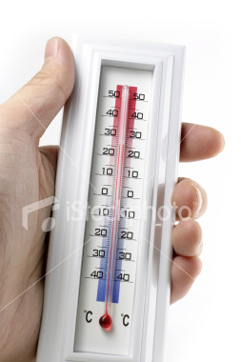
Совершенно верно! У каждого термометра имеется шкала и стеклянная трубка, наполненная подкрашенной жидкостью. На шкале есть деления, каждое из которых обозначает один градус. Цифры, стоящие около делений, показывают число градусов. Ноль – граница между градусами тепла и холода.

Назначение термометров бывает разным: для измерения температуры воздуха, воды и тела человека. В связи с разным назначением термометров отличается и их внешний вид – разная внешняя форма, разный цвет жидкости внутри, а теперь

есть термометры электронные, для измерения температуры тела. Ребята, а вы знаете, для измерения какой температуры, предназначен этот термометр?
Ребенок:
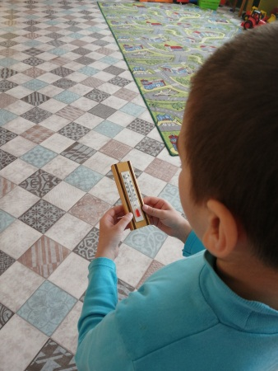
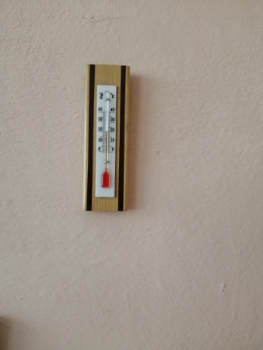

Да. Это термометр для группы.
Правильно, молодецы! Этот термометр показывает температуру воздуха в помещении. Для более точного определения температуры, его помещают на стену на высоте 1,5 метров от пола.
Воспитатель:
Как тепло у вас в группе, и я уже согрелась. А давайте теперь проведем первый опыт?
Дети:
Давайте.
Воспитатель:
Давайте посмотрим, сколько же у нас в группе градусов? +25 .
Это нам показала шкала на градуснике.
Воспитатель:
Дети, а скажи мне, какая погода бывает весной, летом?
Дети:
Весной бывает тепло, летом – жарко.
Воспитатель:
Хорошо, а осенью и зимой?
Дети:
Осенью и зимой холодно.
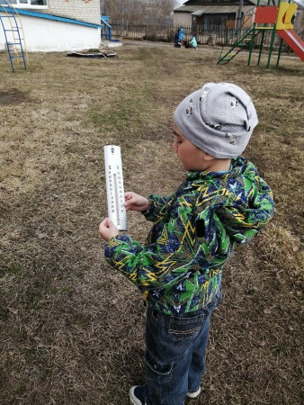
Воспитатель:
Когда мы говорим, что тепло, холодно, жарко, то имеем в виду температуру воздуха. Измерим температуру на улице. Как вы думаете, какой градусник покажет нам правильно температуру воздуха на улице? Комнатный?
Дети:
Нет, вот этот – уличный.

Воспитатель:
Скажи, сколько на термометре градусов?
Ребёнок:
+12
Воспитатель: Сейчас мы проведем 2-ой опыт. С помощью определённого термометра нам нужно определить, в каком из двух тазиков холодная вода, а в каком, горячая? Вначале давай решим, какой градусник нам понадобиться?
Ребёнок:
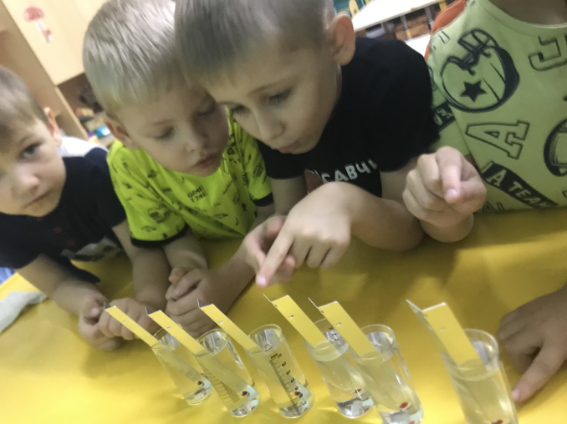
Для измерения температуры воды.
Воспитатель:
Молодецы. Ну, а теперь давай определим, в каком стаканчике какая температура воды? Опускай градусник в первый . Какая там температура?
Ребёнок:
+11 градусов.
Воспитатель:
А теперь опускай градусник в другой . Какая там температура?
Ребёнок:
35 градусов
Воспитатель:
Что мы можем сказать про наш эксперимент?
Ребёнок:
Во втором стакане температура воды +35, значит, там горячая вода, а в первом, где +12, вода холодная.
Воспитатель:
А теперь давайте проведем 3-ий опыт. Для этого нам нужно измерить свою температуру тела. Вы знаете, какая температура должна быть у здорового человека?
Ребёнок:
36,6
Воспитатель:
Отлично! Именно эта температура тела должна быть у здорового человека. А если человек заболел, то у него какая температура?
Ребёнок:
Больше 37
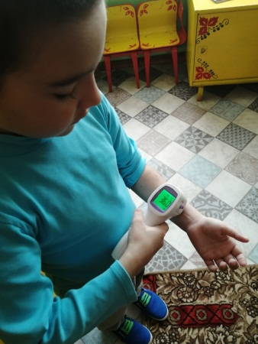
Воспитатель:
Правильно. Ну, теперь можно посмотреть на термометр. давайте

приложим его к руке, и посмотрим твою температуру.
Так 36 и 1, как ты думаешь, ты здоров!?
Воспитатель:
Закончились дети наши с вами интересные

исследования. Понравилось?
-С каким прибором мы сегодня знакомились? (термометр)
-Зачем нужен термометр? (для измерения температуры)
-Почему важно знать, и уметь измерять температуру? (правильно одеваться, не обжечься, вовремя лечиться….)
- Какие виды термометров запомнили?

Давайте теперь сделаем вывод.

Температура тела человека в группе и на улице остается неизменной, а значит, не зависит от температуры окружающей среды, а температура воздуха и воды может отличаться в зависимости от места ее измерения.

Используемая литература:

- Бартон А. и Эдхолм О., Человек в условиях холода, М., 1957
- Виноградова Н. А., Панкова Е. П. Образовательные проекты в детском саду. Пособие для воспитателей. –М.: Айрис- пресс, 2008
- Огирко И.В. Рациональное распределение температуры по поверхности термочувствительного тела, 1984
- Пенькова Л. С. Под парусом лето плывет по Земле (организация детских площадок в летний период) методическое пособие для работников дошкольных учреждений, студентов педагогических вузов и колледжей. –М.:ЛИНКА- ПРЕСС, 2006
- Справочник СТАРШЕГО ВОСПИТАТЕЛЯ дошкольного учреждения. №5 май / 2008
- Штанько И. В. Проектная деятельность с детьми старшего дошкольного возраста.//Управление дошкольным образовательным учреждением-М: 2010

